集団資源回収について


リユースReuse リデュースReduce リサイクルRecycle
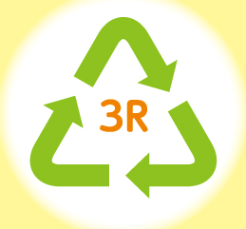
目 次
■ 集団資源回収を始めませんか・・・・・・・・・・・ １
■ 回収品目・・・・・・・・・・・・・・・・・・・・ ２
■ 資源物の出し方・・・・・・・・・・・・・・・・・ ３
■ 集団資源回収の手順・・・・・・・・・・・・・・・ ４
■ 手続きの際のポイント・・・・・・・・・・・・・・ ５
■ 手続きの流れ・・・・・・・・・・・・・・・・・・ 7
■ 登録届の記入例・・・・・・・・・・・・・・・８
■ 仕切伝票の記入方法・・・・・・・・・・・・・9
■ 登録届(様式：資料からはずしてお使いください)・・・・１0
滝沢・雫石環境組合
〒020-0613 滝沢市大石渡332-2 滝沢清掃センター内
ＴＥＬ 019-688-2464
集団資源回収

集団資源回収とは

集団資源回収とは、子ども会や町内会などの団体で、家庭から出るあきびん、あきかん、古紙などの資源物を持ち寄り、資源回収業者に引き渡す活動のことです。

集団資源回収事業奨励金について

滝沢・雫石環境組合では、リサイクル活動を活性化し、ごみの減量化、資源の有効利用を促進するため、また資源・環境問題に関する意識の向上とコミュニティ活動の振興を図ることを目的として、集団資源回収活動を行う滝沢市内の団体に対して奨励金を交付しています。

奨励金対象団体

奨励金の対象となるのは、子ども会、ＰＴＡ、自治会、老人クラブ、婦人会などの営利を目的とせずに自主的に資源回収を行う団体で、事前に組合に登録している団体に限ります。

滝沢・雫石環境組合について

平成２３年４月１日より、雫石町と滝沢村（当時）で、ごみの共同処理等を目的とした一部事務組合が運営を開始しており、集団資源回収事業につきまして、仕切り伝票の受付などの窓口事務は、今までどおり滝沢市役所環境課でも行いますが、事業の主体は組合です。
また平成２６年１月１日より、滝沢村の市制移行に伴い、名称を「雫石・滝沢環境組合」から「滝沢・雫石環境組合」に変更しております。
集団資源回収事業についてのお問合せは、滝沢・雫石環境組合へお願いします。

※注意点（制度変更点）

平成２８年４月より上限が設定されます。１団体年間５万円の奨励金交付を上限とし、回数割の額が500円（6回上限）となります。予算の範囲内での交付事業となります。予算がなくなった場合は年度途中でも奨励金の交付は行えません。

回収品目
  びん類 | リターナブルびん | ビールびん、一升びん など
 | 上記以外のびん | ・ジュース類、酒類などのびん  ・しょうゆ、みりん、酢などのびん
  金属類 | アルミ缶 | ビール、ジュースなどの缶 
 | スチール缶 | ビール、ジュースなどの缶 
 | その他 | 鉄なべ、鉄びんなどの鉄製品  やかん、なべなどのアルミ製品  銅管、やかんなどの銅製品
      紙類 | 古紙 | 新聞紙、チラシ、コピー用紙
 | 古本 | 雑誌、書籍類、カタログ
 | 紙容器 | 段ボール、菓子箱、ティッシュの箱
 | 紙パック | 牛乳、ジュースなどの紙パック  ※内側にアルミコートが施してあるものは除く。
  布類 | 古布 | タオル、シーツ、タオルケット、衣類などの綿製品
※実際の取扱品目は回収業者によって異なりますので、事前によく回収業者と相談してください。
※シュレッター後の紙など奨励金交付の対象とならないものについても業者で買取する場合もありますので回収業者と相談してください。
出し方
びん類 | リターナブルびん | ・軽く水洗いをする。    ・種類別に分ける。  リターナブル  びん  それ以外のびん  
 | 上記以外のびん
金属類 | アルミ缶 | のマークがついたもの。軽く水洗いをする。  
 | スチール缶 | のマークがついたもの。軽く水洗いをする。
紙類 | 古紙 | ・種類別に分け、大きさをそろえて、ひもでしばる。    ＊混ぜてはいけないもの（禁忌品）＊  ビニールコート紙、紙コップなどのワックス加工紙、写真、防水加工紙、感熱紙（FAX用紙）、ノーカーボン紙、油紙、感熱発砲紙、ファイルの金具
 | 古本
 | 紙容器
 | 紙パック | ・洗って開いて乾かし、ひもでしばる。  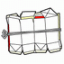  ・内側にアルミコートがしてあるものは除く。  ・プラスチックの注ぎ口ははずす。  
布類 | 古布 | ・綿製品を出すこと。  （化学繊維は回収できない場合があります）  ・洗濯して清潔にし、ひもでしばるか透明なビニール袋に入れる。（雨に濡れる心配があるときは袋に入れること）
※ 詳細については回収業者に確認してください。
集団資源回収の手順

１ 地域の皆さんで集団資源回収を始めることを決めます

子ども会、町内会、自治会、学校ＰＴＡなど、市民の方の参加者を集めてください。

２ 団体名、代表者、活動内容等を決めます。

皆さんで、団体名、代表者を決めます。
回収品目、回収日、集積場所等を決めます。

３ 集団資源回収事業実施団体登録をします。

奨励金を振り込むための銀行口座を用意してください。
必要書類（「集団資源回収事業実施団体登録（変更）届」）を提出してください。

４ 活動を開始し、回収業者に資源を引き渡します。

回収業者に資源を渡し、「資源回収仕切伝票」を記入してもらいます。

５ 資源回収仕切伝票を組合に提出します。

資源回収仕切伝票（提出用）を組合に提出します。

６ 奨励金が振り込まれます。

７ 代表者や口座に変更があった場合は変更届を提出します。

団体名、代表者名、振込口座を変更した場合は変更届の提出が必要です。
手続きの際のポイント

地域の皆さんで集団資源回収を始めることを決めます。

子ども会、町内会、自治会、学校ＰＴＡなど、住民の方の参加者が集まれば始められます。

団体名、代表者、活動内容を決めます。

（１）皆さんで団体名、代表者を決めます。
- 代表者の役割・・・団体の代表、組合からの書類送付先。提出書
類に関する組合との連絡のやりとり。
（２）回収品目、回収日、集積場所等を決めます。
（３）団体の活動内容に合った資源回収業者を選びます。
（業者は組合に登録している業者を選んでください。）

集団資源回収事業実施団体登録をします。

- 登録は毎年度していただきます。
- 組合からの奨励金を振り込むための銀行口座が必要です。
- ゆうちょ銀行をご利用の場合は、通帳に記載されている記号（５桁）、番号（８桁以下）では、お振り込みできません。）
（３）「集団資源回収事業実施団体登録（変更）届」を組合から受け取り、記入して提出ください。その際、口座を確認いたしますので通帳（表紙とその次のページ）のコピーを添付してください。
詳しくは記入例を参照ください。
- 団体登録後に行われた活動に対し、奨励金をお支払いしますので、活動される前に登録をしてください。

活動を開始し、回収業者に資源を引き渡します。

回収業者に資源を渡し、「資源回収仕切伝票」を記入してもらいます。
  - 皆さんで決めた回収日に回収業者へ資源を引き渡します。
  - 回収業者に「資源回収仕切伝票」（３枚複写）に回収量などを記入・押印してもらい、「業者控用Ａ」以外の２枚を受け取ります。
- 資源の回収は、必ず組合に登録している業者に依頼してください。
登録業者以外に依頼した場合は、組合からの奨励金は支払われません。
- 引き取りを依頼する際は、引取日時、場所の他にそれぞれの資源物の引取単価、お金の支払方法についても確認しましょう。
- 回収品目によっては手数料を業者に払って引き取ってもらう場合（逆有償）があります。

資源回収仕切伝票を組合に提出します。

- 活動を行った都度提出してください。
- 提出時の注意事項
  - 団体名が登録届と同じであること
  - 住所が登録届と同じであること
  - 代表者名が登録届と同じであること
  - 登録届と同じ印鑑が押されていること
  - 組合に提出する仕切伝票は「提出用Ｃ」（右上に記載）です

☆団体名は登録届と同じであることを確認してください。
例えば･･･「子ども会」が「子供会」になっていないか、
「子供会育成会」が「子供会」だけになっていないか、など。
☆伝票に不備があった場合は支払処理ができませんので注意しましょう。
- 「団体控用Ｂ」の用紙は奨励金が入金されるまで大切に保管してください。

- 奨励金が振り込まれます。

仕切伝票の提出は毎月月末を締切日とし、奨励金は提出した翌月の２５日頃に口座振込となります。

奨励金単価
活動１回あたり（上限6回） | ５００円
リターナブルびん | ３ 円／本
金属類・雑びん類 | ５ 円／kg
古紙類・古繊維類 | ５ 円／kg
※支払金額等のお問い合わせ先：滝沢・雫石環境組合（688-2464）
※１団体、年間５万円の奨励金交付を上限とします。

代表者や口座に変更があった場合は変更届を提出します。

団体名・代表者・振込口座等を変更した場合は、変更届の提出が必要です。
￥
￥
５
４
３
２
１
滝沢・雫石環境組合、窓口のみ市環境課
集 団 資 源 回 収 団 体
資 源 回 収 業 者
実施団体登録届の提出

奨励金請求書（様式５号）
（様式第５号）提出
奨励金の交付
・締め日：毎月末日

仕切伝票（様式４、５号）
仕切伝票（様式３,４,５号）
回収した資源物の引渡し
支払い（買取金）
振込日：請求書を提出した月の翌月25日頃
活動を始める前までに
活動後、速やかに提出
「集団資源回収事業実施団体登録（変更）届」を組合から受け取り、記入して提出してください。
手続きの流れ
記 入 例
※ 登録届の際は、奨励金の振込先通帳のコピーも提出ください。
【コピーする箇所】・通帳の表紙・表紙の次のページ
集団資源回収事業実施団体登録（変更）届

平成２8年 ４月 １日
滝沢・雫石環境組合
※注意 印鑑は「銀行印(通帳の印鑑)」である必要はありません。
管理者 滝沢市長 様

団体名 環境子ども会
仕切伝票には、この
代表者氏名及び印鑑を
使用して提出してください。
※会長や管理者等ではなく会計担当やこの事業の担当役員の方でも構いません。
代表者氏名 環境 太郎 印
代表者住所 滝沢市中鵜飼５５番地
電話番号 688-2464

次の平成２８年度集団資源回収事業実施計画により実施しますので、滝沢・雫石環境組合集団資源回収事業奨励金交付規則第３条の規定により登録（変更）の届出をします。

平成２８年度集団資源回収事業実施計画
１．実施地区名 |  |  | 鵜飼 地区
２．参加世帯数 |  |  | ２０ 世帯
３．参加人数 |  |  | ３０ 人
４．実施回数 |  |  | 年 ３ 回
５．実施予定月 |  |  | ５月 ７月 ９月 月 月 月  月 月 月 月 月 月
６．預金口座
※注意 ゆうちょ銀行の口座でも構いません。
①金融機関名 | 環境 銀行 ・ 信用金庫 ・ 農協
②店名 | 滝沢 本店 ・ 支店 ・ 出張所
③預金種別 | 普 通 ・ 当 座
④口座番号 | １ |  |  |  |  | ２ |  |  |  | ３ |  |  |  | ４ |  |  | ５ |  |  |  | ６ |  |  |  | ７
⑤口座名義  （カタカナで） | カ | ン |  | キ | ョ |  | ウ | コ | ド |  | モ | カ | イ |  |  | ダ |  | イ | ヒ | ョ |  | ウ |  | カ |  | ン | キ
⑤口座名義  （カタカナで） | ョ | ウ |  |  | タ |  | ロ | ウ |  |  | ※注意 通帳の名義は登録届の代表者氏名と異なっていても構いません。

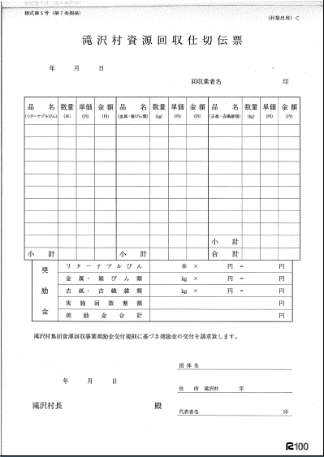
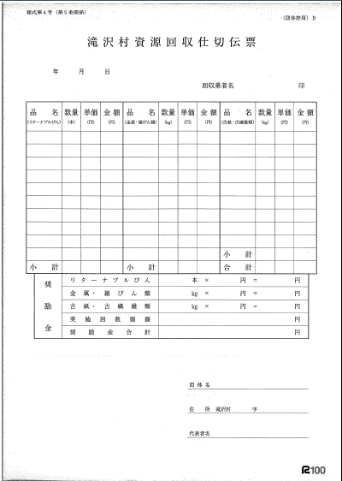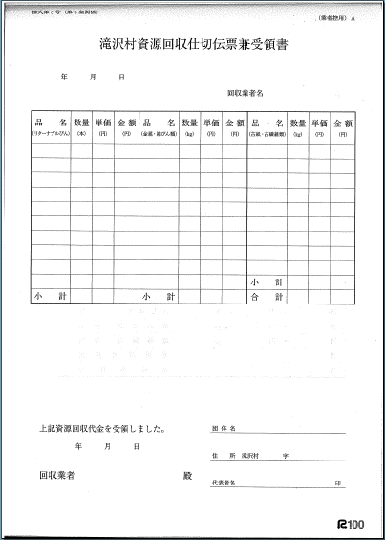
登録届に記入した団体名・住所・代表者氏名を記入し、登録届に使用した印鑑を押印してください。
↓の２箇所に複写されます。
この欄は資源回収業者が記入します。
登録届に使用した印鑑の押印を忘れずに！
用紙右上に「（提出用）C」と書かれている３枚目の用紙を組合に提出します。
記入方法
※手続きの流れは８ページをご覧下さい。
※ 資源回収を実施する時に記入する伝票です。伝票は３枚複写ですので、１枚目の（業者控用）に記入してください。
※ １枚目と３枚目に押印して下さい。
１枚目
２枚目
３枚目
Ｑ＆Ａ
Ｑ「記入誤りをしました。二重線で見えけしして正しく記入すれば提出できますか?」
Ａ「訂正印が必要です。二重線の上から登録した印鑑で訂正印を押印してください。」
様式第１号（第３条関係）

集団資源回収事業実施団体登録（変更）届

平成 年 月 日
滝沢・雫石環境組合
管理者 滝沢市長 様
団体名
代表者氏名 印
代表者住所 滝沢市
電話番号

次の平成２８年度集団資源回収事業実施計画により実施しますので、滝沢・雫石環境組合集団資源回収事務奨励金交付規則第３条の規定により登録（変更）の届出をします。

平成２８年度集団資源回収事業実施計画
１．実施地区名 |  | 地区
２．参加世帯数 |  | 世帯
３．参加人数 |  | 人
４．実施回数 |  | 年 回
５．実施予定月 |  | 月 月 月 月 月 月  月 月 月 月 月 月
６．預金口座
①金融機関名 | 銀行 ・ 信用金庫 ・ 農協
②店名 | 本店 ・ 支店 ・ 出張所
③預金種別 | 普 通 ・ 当 座
④口座番号
⑤口座名義
（カタカナで）

